PREFEITURA DE JAQUEIRA
SECRETARIA DE CULTURA, TURISMO E LAZER
EDITAL DE CHAMAMENTO PÚBLICO Nº 001/2026
PNAB CICLO II
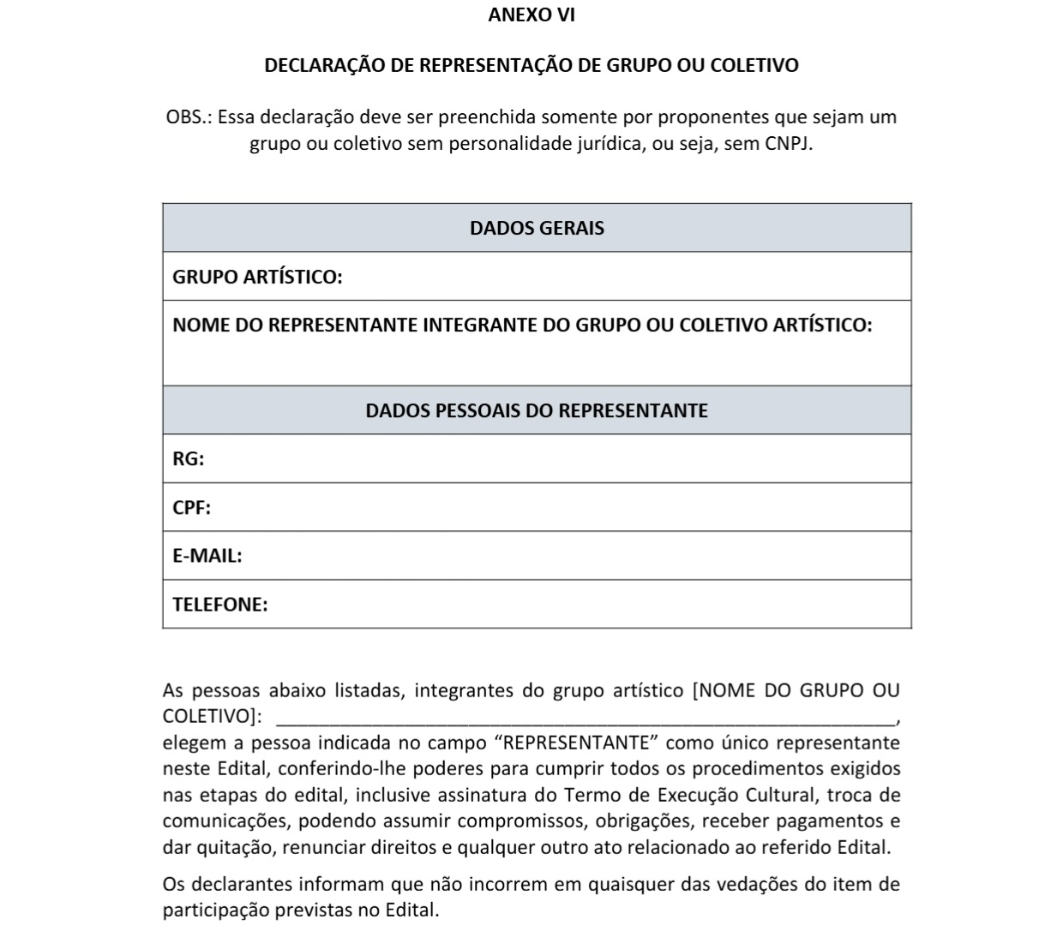
EDITAL CREUSA BASEOTTO

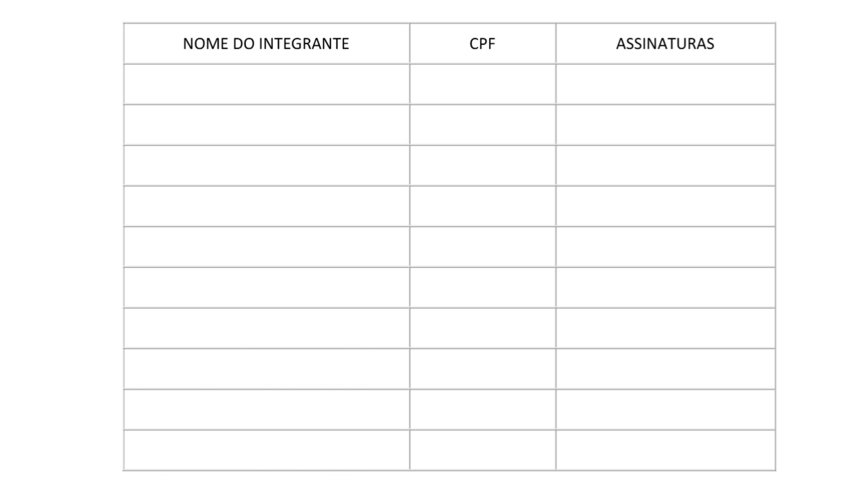

Jaqueira/PE
Data:

